"Поляна детства"
Развлечение по правам для детей старшей группы
Цель: Напомнить детям, что каждый человек имеет равные права: на жизнь, на имя, на семью, на оказание медицинской помощи, на образование, на отдых и др.; закрепить нравственные качества: вежливость, заботливое отношение к родным, друзьям; в игровой форме повторить знания по теме. Рассказать о «Дне защиты детей».Воспитывать любовь к близким, уважение к семейным традициям, развивать мелкую моторику рук, творчество и фантазию, создать хорошее настроение.
Оборудование: цветок по правам, глобус, символы, материалы для рисования (карандаши, краски, бумага).
Ход занятия.
Воспитатель: Ребята, сегодня мы с вами собрались, чтобы отметить праздник. Этот праздник отмечают 1 июня во всем мире каждый год . И называется от «День защиты детей». Вы родились в большой стране, которая называется Россией. Вы - россияне, имеющие право на российское гражданство. (Показ глобуса, карты, атласа). Вы все живёте в семье. У вас есть папы, мамы, бабушки, дедушки. Семья, близкие люди, родной дом - самое дорогое, что есть у человека. Попробуйте произнести слово "семья" вот так: семь-я. Как вы думаете, что это значит? (Ответы детей). Семья - это значит, что вы как бы повторяетесь в родной семье семь раз.
Игра «Моя семья»
Если я поднимаю правую руку вверх - кричите «МАМА! »
Левую – кричите «ПАПА».
Если помашу рукой - кричите «Я! »
А если две руки вверху - «МОЯ СЕМЬЯ! »
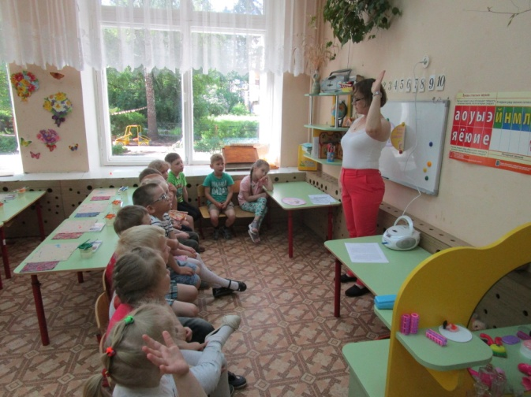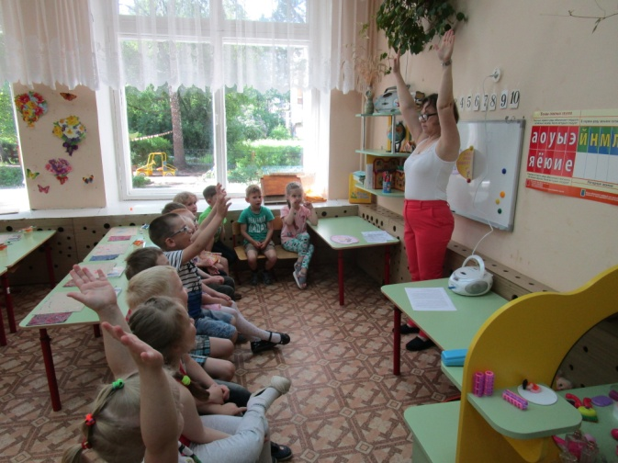
Воспитатель: На самом деле, если вы приглядитесь к своим родным, то найдете много похожих черт: либо в чертах лица, либо в жестах, либо в характере. И хотя мы не похожи друг на друга, мы все равно имеем одинаковые права. Давайте вспомним, о каких права мы с вами уже узнали.
Дидактическое упражнение «Наши права»
Дети с помощью ромашки называют права: на жизнь, имя, семью и т.д.
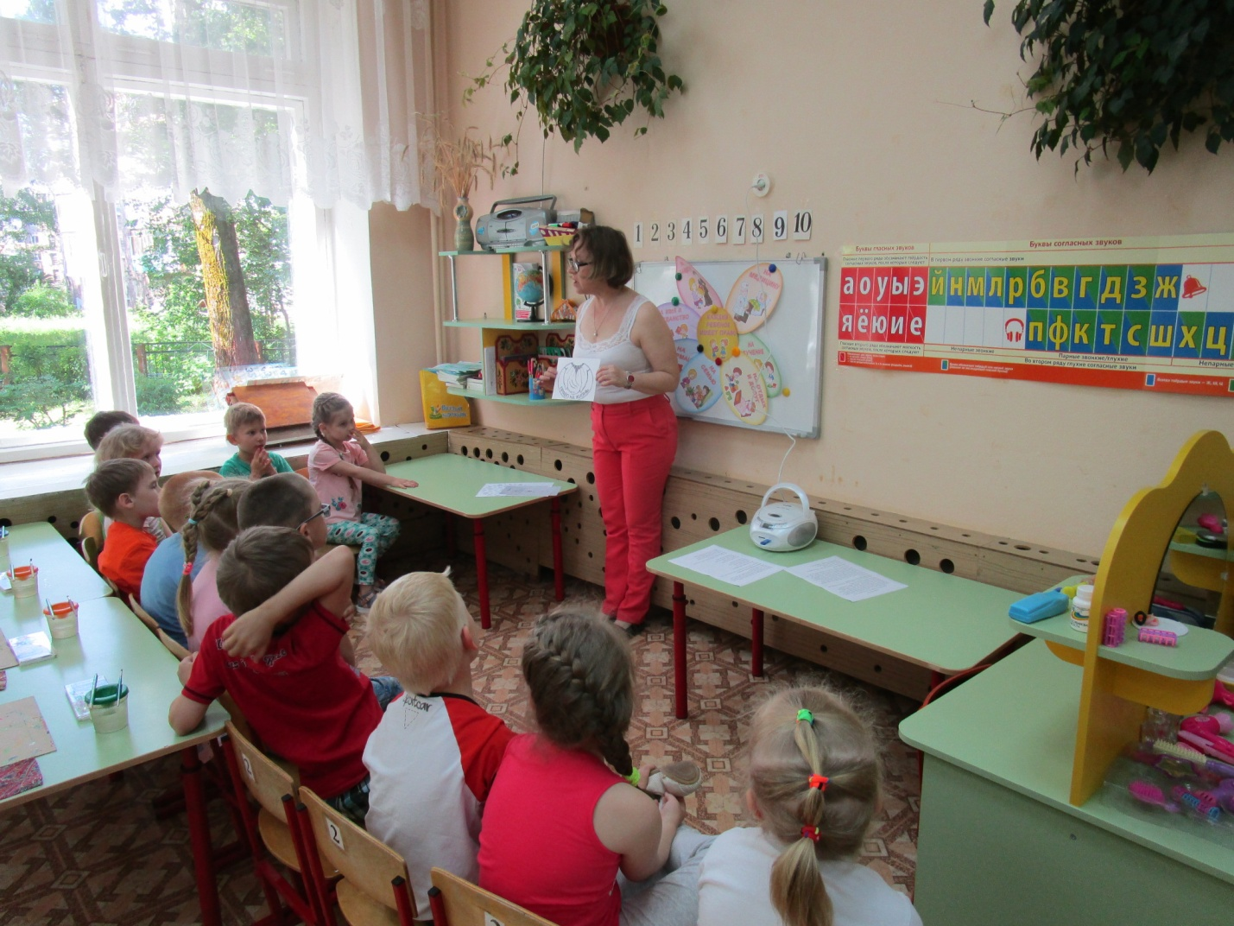
Дети читают стихи о лете, празднике:
Первый день цветного лета
Вместе нас собрал, друзья
Праздник детства, песен, света,
Праздник мира и добра!

День первый лета всех светлей
Встречают 1 июня всюду
Ведь это – День защиты всех детей
Его недаром отмечают люди!

Воспитатель: Скажите, ребята, почему говорят, что детство – золотая пора? (Ответы детей)
Почему мы называем наше детство золотым?
Потому что мы играем, веселимся и шалим.
Потому что окружает нас заботою семья,
Потому что обожают нас родные и друзья.

Воспитатель: В какой стране вы родились? В каком городе живёте? На какой улице живёте? (Ответы детей).
Мы гордимся нашей великой родиной, её природой, людьми. Композиторы и поэты сочиняют песни о Родине.
Чтение стихотворения М. Исаковского «Если скажут слово Родина»
Слушание песни « У моей России» (Хоровод)
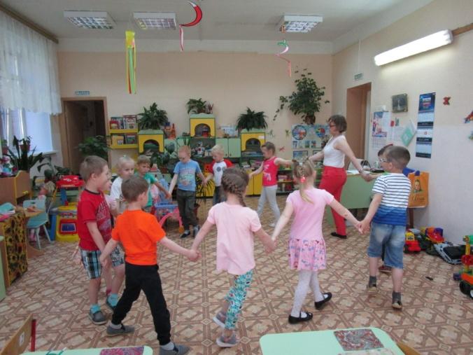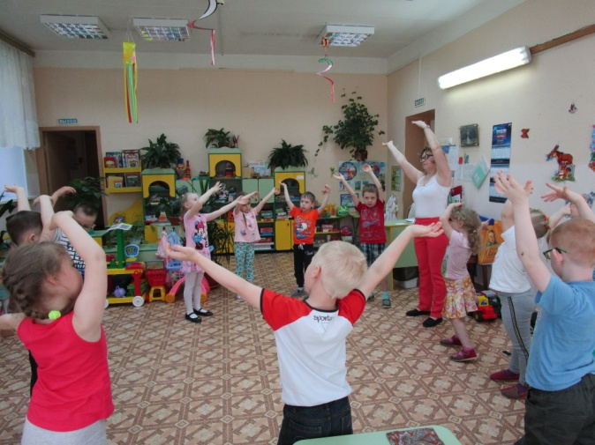
Воспитатель: Поляна детства есть у нас у всех:
На ней резвятся беззаботно крохи.
На ней витает радость, льётся смех.
В ней нашей жизни светлые истоки!
У каждого из нас есть своя малая родина - тот уголок земли, где мы родились, где пройдет ваше детство, где живут наши родители и друзья, где находится наш родной дом. Малая родина у каждого есть. У вас у всех есть своя любимая зелёная поляна возле дома. Здесь под присмотром мамы или бабушки вы играете с друзьями, любуетесь первыми весенними цветами, наблюдаете за бабочками. И даже, когда вы станете взрослыми, вы будете вспоминать свою поляну детства. Я предлагаю вам нарисовать свою поляну детства. Возьмите карандаши или краски и нарисуйте свою поляну.
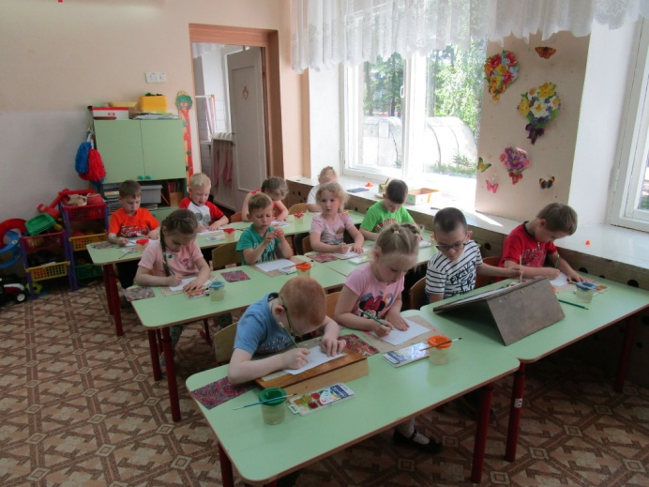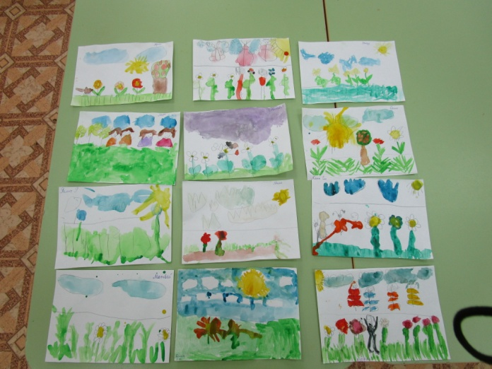
Работа детей и выставка работ «Поляна детства»

